1.新建虚拟机

2.安装 CentOS， 把 CentOS mini 版本放到光驱中

3.配置网络信息

3.1 克隆服务器

4.安装 XShell

5. ssh

6、关闭防火墙

# 1.新建虚拟机

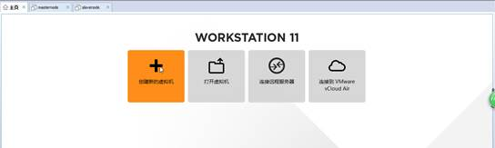

②选择自定义（高级），点击“下一步”

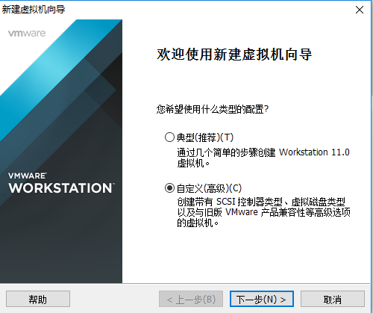

③点击“下一步”

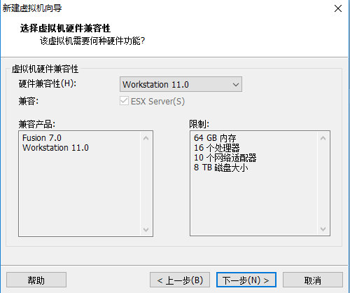

④选择稍后安装操作系统，点击“下一步”

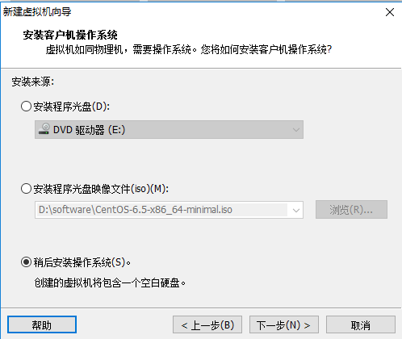

⑤选择Linux（L）,点击下一步

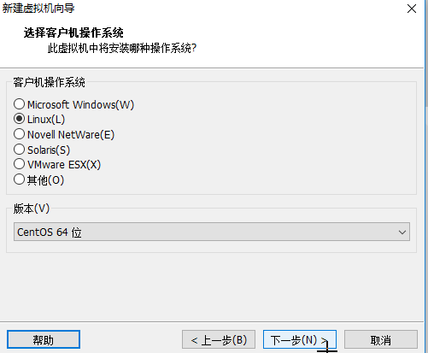

⑥将虚拟机名称改为masternode , 位置改为C:\masternode.点击“下一步”；

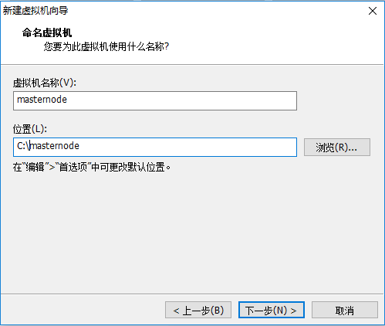

⑦点击下一步（也可以选着两个处理器，两个内核）

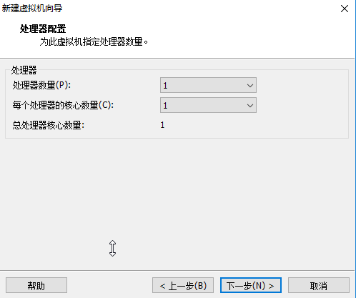

⑧选择“2GB”,点击下一步

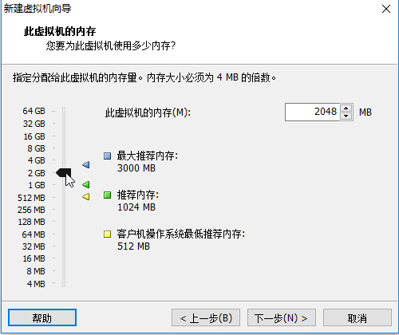

⑨之后全部选择默认选项，点击下一步；

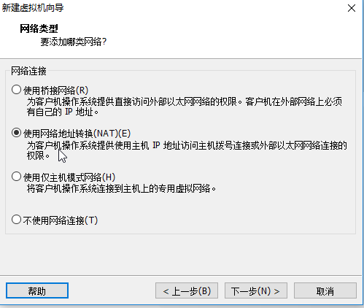

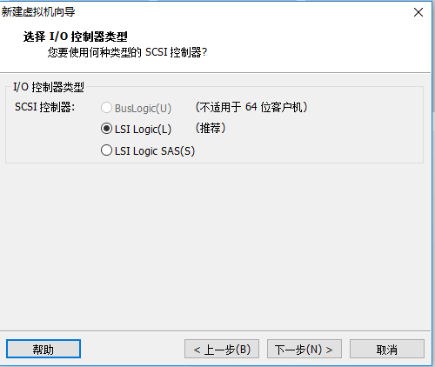

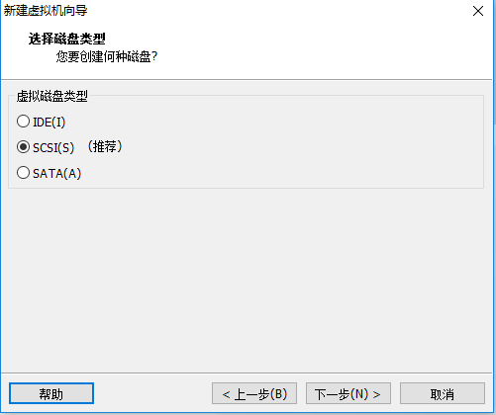

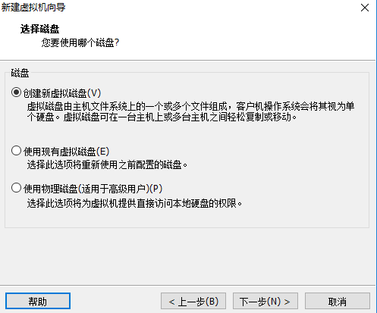

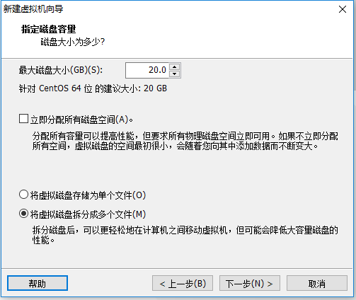

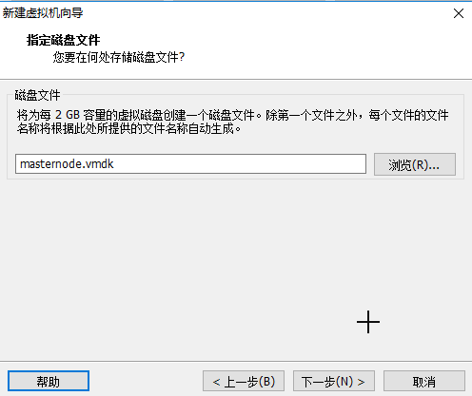

⑩点击完成

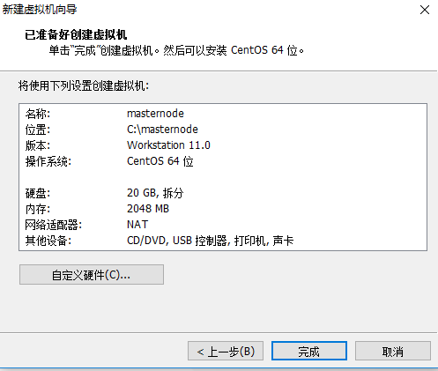

点击完成之后，就会出现如下结果：



# 2.安装 CentOS， 把 CentOS mini 版本放到光驱中

①右键点击“CD/DVD”

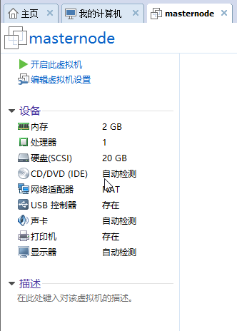

②

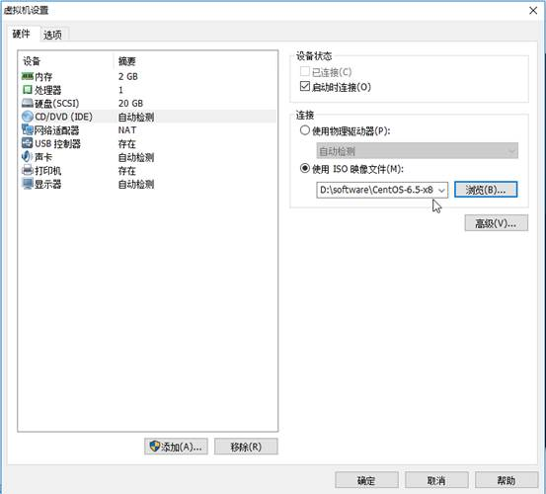

③点击开启虚拟机，按照以下图示选择运行

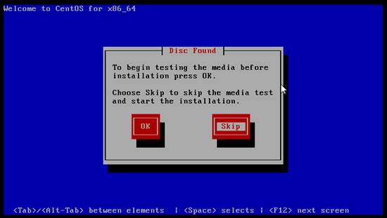

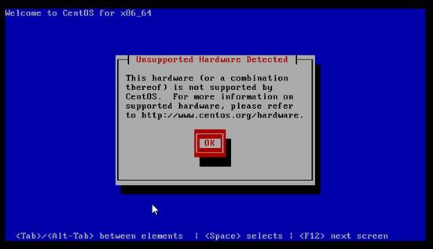

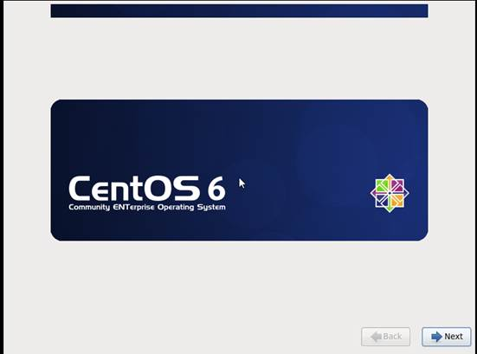

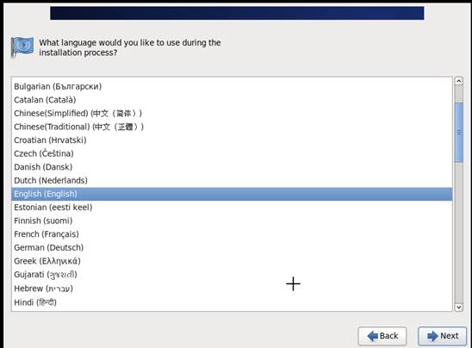

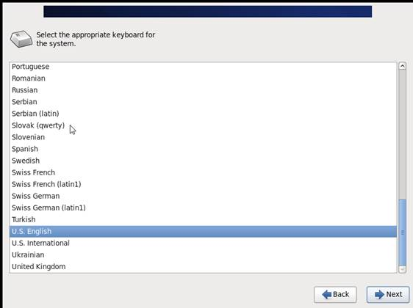

s

clipboard.png

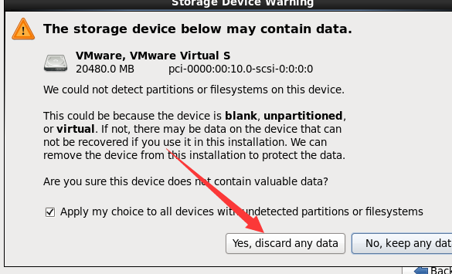

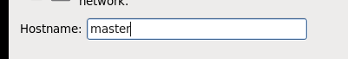

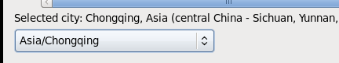

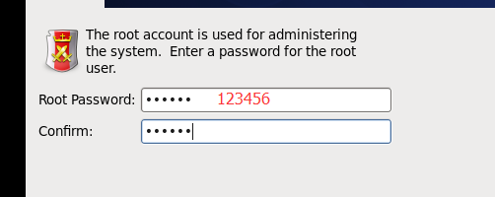

# 3.配置网络信息

**修改网络地址：**

1、设置网卡为 NAT 模式

2、确保windows 下的服务是否启动（dhcp，NAT 服务）

3、编辑文件

vi /etc/sysconfig/network-scripts/ifcfg-eth0

3.1 ONBOOT=**yes**

3.2 设置 IP 为**static**

DEVICE=eth0

TYPE=Ethernet

ONBOOT=**yes**

NM_CONTROLLED=yes

BOOTPROTO=**static**

IPADDR=**192.168.109.200**

NATMASK=255.255.255.0

GATEWAY=**192.168.109.2**

4、重启网络：service network restart

5、检查：ping  网关（两个）

5.1 设置 dns 服务vi /etc/resolv.conf

nameserver 114.114.114.114

5.2 ping [www.baidu.com](http://www.baidu.com/)

https://wenqingfu.me/2016/12/09/config-two-network-interfaces/

保存后配置内网IP

vi /etc/sysconfig/network-scripts/ifcfg-eth1

DEVICE=eth1

TYPE=Ethernet

BOOTPROTO=static

ONBOOT=yes #开机自启动

NM_CONTROLLED=yes

IPADDR=192.168.3.y #内网IP

NATMASK=255.255.255.0 #子网掩码为255.255.255.0

#GATEWAY=192.168.3.gate #注意：内网网卡网关不要填写或者注释掉，否则两个网卡同时启用后上不了外网

DNS1=166.111.8.28 #根据设置自己的DNS设置

1、设置网卡为 NAT 模式

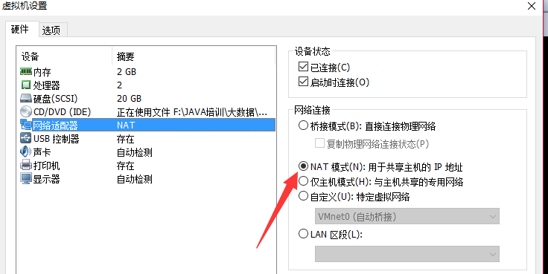

3、编辑文件

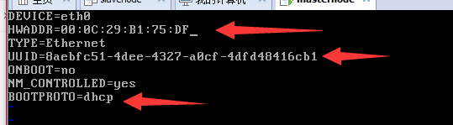

这些用命令 按两下DD删掉

然后按i进行编辑

最后按ESC 输入： wq 保存退出

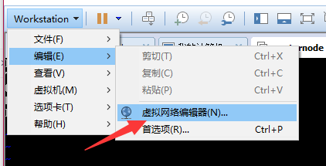

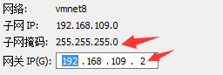

IPADDR=**192.168.109.200**

NATMASK=255.255.255.0

GATEWAY=**192.168.109.2**

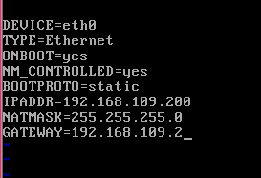

4、重启网络：service network restart

**重启网络**

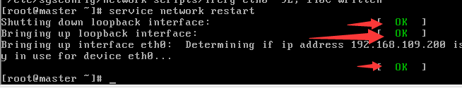

设置 dns 服务vi /etc/resolv.conf

clipboard.png

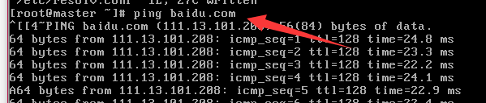

这样就能ping通网络了

## 3.1 克隆服务器

1、克隆之后的操作系统需要重新分配物理地址

a、删除/etc/sysconfig/network-scripts/ifcfg-eth0 文件中的物理地址删除两行：UUID 和物理地址

vi /etc/sysconfig/network-scripts/ifcfg-eth0

b、删除文件/etc/udev/rules.d/70-persistent-net.rules

rm  -rf /etc/udev/rules.d/70-persistent-net.rules

2、修改主机名

vi /etc/sysconfig/network

3、重启启动 linux: init 6

4、修改 hosts文件。在文件最后增加一行 ：IP  地址 主机名

vi /etc/hosts

192.168.109.200    master

192.168.109.200    slave

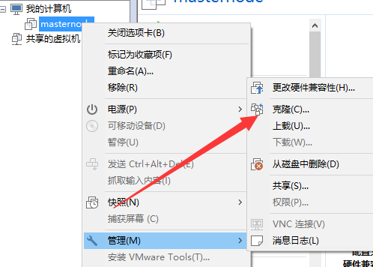



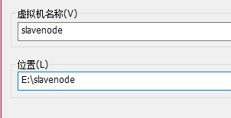

修改slave的ip

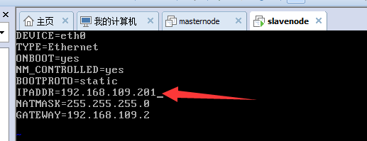

b、删除文件/etc/udev/rules.d/70-persistent-net.rules

clipboard.png

2、修改主机名

vi /etc/sysconfig/network

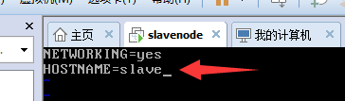

重启

4、修改 hosts文件。在文件最后增加一行 ：IP  地址 主机名

vi /etc/hosts

192.168.239.6    node8

192.168.239.7    node7

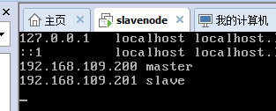

**master服务器也得这样改**

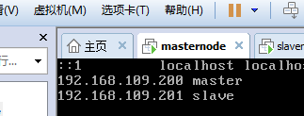

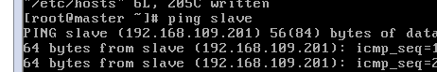

# 4.安装 XShell

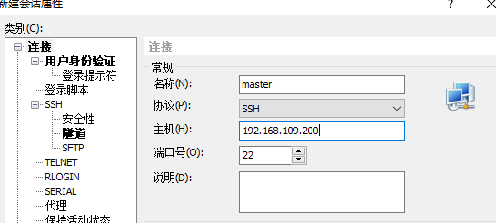

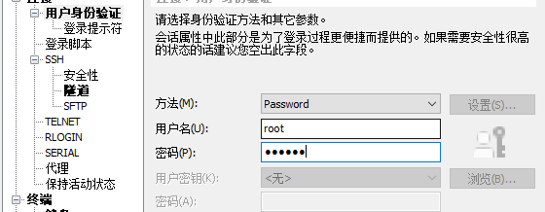

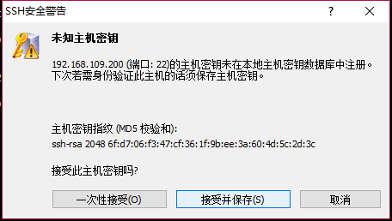

# 6、关闭防火墙

1) 重启后生效

关闭： chkconfig iptables off

2) 即时生效，重启后失效 关闭： service iptables stop